UNIVERSIDAD AUTÓNOMA DE QUERÉTARO  FACULTAD DE INGENIERÍA  Laboratorio de Cálculo Integral | 

Nombre del Alumno | Diego Joel Zuñiga Fragoso | Grupo | 511
Fecha de la Práctica | 13/03/2023 | No Práctica | 5
Nombre de la Práctica | Cambio de variable y Por partes
Unidad | Métodos de Integración

OBJETIVOS

Practicar cambios de variable e integración por partes.
EQUIPO Y MATERIALES
Computadora, Scientific Work Place
DESARROLLO
En cada una de las partes vas a realizar integrales por el método que se te pide. No puedes realizar la integral directamente
Parte I. Integración por Cambio de variable.
Realiza cada una de las siguientes integrales utilizando la opción de Scientific Work Place Compute>Calculus>Change variable. Para ello debes definir una nueva variable 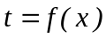, si la elección es correcta, la integral deberá ser más sencilla, de lo contrario prueba otra sustitución.
Una vez que hayas integrado con la nueva variable, regresa a la variable original utilizando Compute>Definition>New definition

- 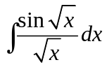 | 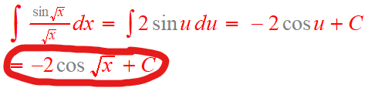
- 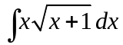 | 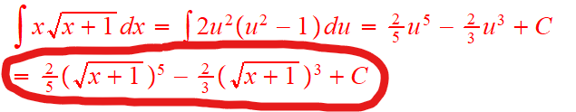
- 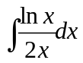 | 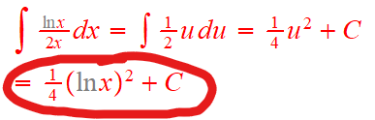
- 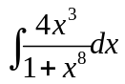 | 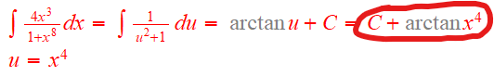
- 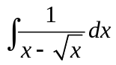 | 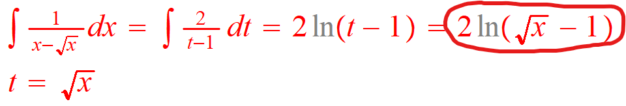
Parte II. Integración por partes.
Realiza cada una de las siguientes integrales utilizando la opción de Scientific Work Place Compute>Calculus>Integrate by parts. Para ello debes elegir la función que va a ser diferenciada y si la elección es correcta, la integral obtenida será más simple que la original.
- 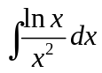 | 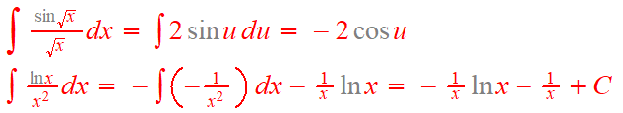
- 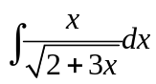 | 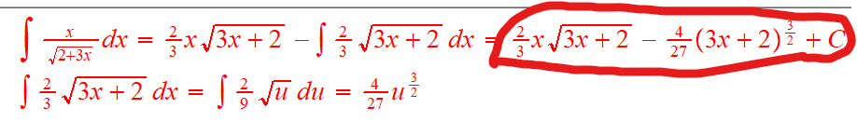
- 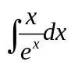
- 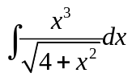 | 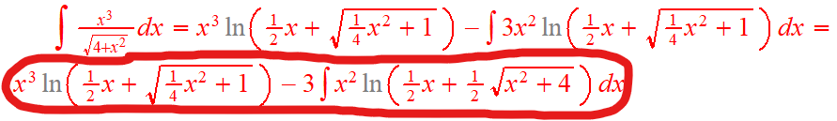
- 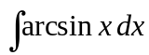
Parte III. Combinación de los métodos cambio de variable e integración por partes.
Realiza primero el cambio de variable apropiado y a continuación realiza la integración por partes como en las secciones anteriores (Nota: revisar que no haya funciones definidas con la misma variable)
- 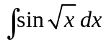
- 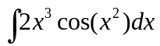 | 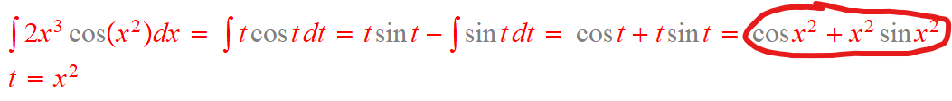
- 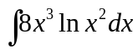 | 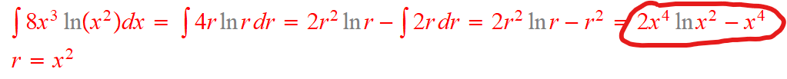
- 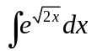 | 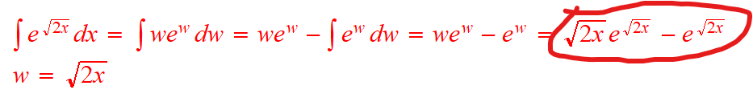
- 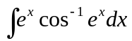 | 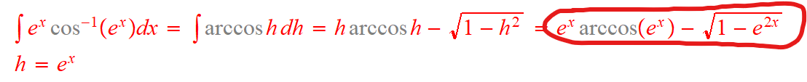

Explica cómo elegiste el cambio de variable y la parte de la integral que se toma como diferencial.
Al inicio me costó, pero con la practica y al saber de memoria las derivadas, tenia que escoger un cambio de variable que al derivarse pudiera contener al diferencial de x y a cualquier otra x en la ecuación, también este cambio de variable debía ser sencillo de derivar.
CONCLUSIONES
Esta practica me ayudo a practicar los métodos de cambio de variable e integración por partes, pudiendo diferenciar con mas fluides la parte que se reemplaza por el cambio de variable y mediante la palabra ILATE, identificar la u de la integración por partes.
EVALUACIÓN DE LA PRÁCTICA
Se evaluará el documento con los datos solicitados y conclusiones enviado a través del Campus Virtual

